1.Tábla osztály létrehozása

2.Létrehozunk 2 privát mezőt

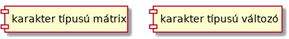

3.Létrehizzuk az osztály konstruktorát

4.Megjelenít metódus definiálása

5.Elhelyez metódus definiálása

6.Logikai típussal visszatérő metódusok definiálása

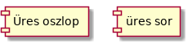

7.Jellemzők (Property) létrehozása
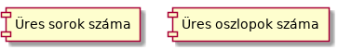

8. Tábla típusú osztálypéldány létrehozása

9. Helyezzük el az osztálypéldányokat a „T” mátrixban

10. A „T” mátrix üres sorainak és oszlopainak darabszámát megjelenítjük

